Vragenblad hydrauliek basis.

1.Noem enkele machines waarbij we met oliedruk een rondgaande beweging willen maken.  
1__________________________________________________________________

2__________________________________________________________________

2. Noem een machine in de landbouw waarop je een accumulator zouden kunnen tegenkomen?  
___________________________________________________________________

3. Op welke plaats zal een slangenbreukbeveiliging gemonteerd zitten bij een kipper? **(Omcirkel het goede antwoord)**

a. In de cilinder

b. Zo dicht mogelijk bij de cilinder aan de perszijde (telescoopcilinder)

c. Zo dicht mogelijk bij de cilinder aan de zuigzijde (telescoopcilinder)

d. Aan de snelkoppeling

4. Benoem onderstaande ventielen:[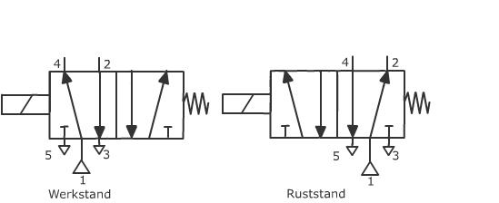](http://www.google.nl/url?sa=i&rct=j&q=&esrc=s&source=images&cd=&cad=rja&uact=8&ved=0ahUKEwiI27_Pp9bKAhXLSRoKHdLlBnQQjRwIBw&url=http://wiki.edu-lab.nl/Ventielen.ashx&psig=AFQjCNGtKSSTbxexnIe5K5Nwx3JRA0dsKA&ust=1454407300900571)

1

[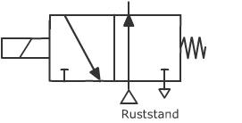](http://www.google.nl/url?sa=i&rct=j&q=&esrc=s&source=images&cd=&cad=rja&uact=8&ved=0ahUKEwjDi5_tp9bKAhVCBBoKHYsSCMsQjRwIBw&url=http://wiki.edu-lab.nl/Ventielen.ashx&psig=AFQjCNGtKSSTbxexnIe5K5Nwx3JRA0dsKA&ust=1454407300900571) 2

5. Waarom moet hydrauliekolie heel goed gefilterd worden?

6. Wat is de functie van een veiligheidsklep?

7.Geef een reden waarom een stroomregelventiel gebruikt kan worden.